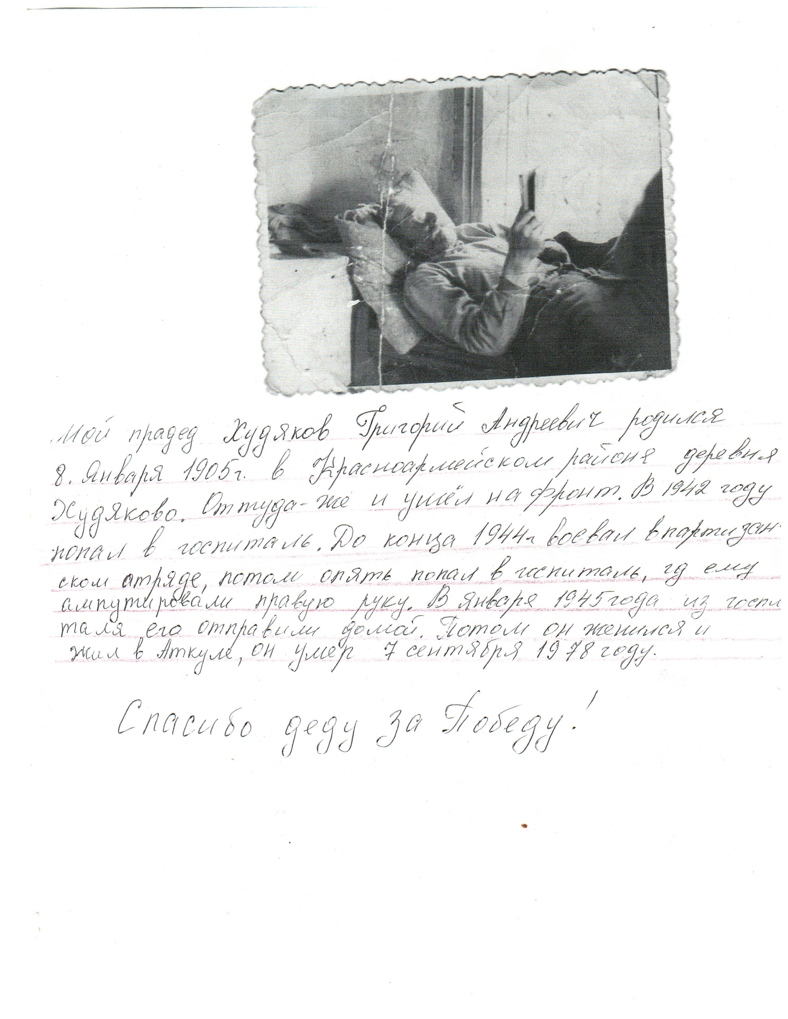

|  |
| --- |
| **Худяков Григорий Андреевич**  **(08.01.1905г. – 07.09.1978г.)** |



**Худяков Григорий Андреевич родился 8 января 1905 года в Челябинской области Красноармейского района деревне Худяково. Оттуда он ушёл на фронт в 1941 году. В 1942 году попал в госпиталь. После госпиталя до конца 1944 года воевал в партизанском отряде, потом опять попал в госпиталь, где ему ампутировали правую руку. В январе 1945 года его комиссовали и отправили домой. Награждён Орденом Отечественной войны ׀ степени.**

**После войны жил Григорий Андреевич в деревне Аткуль Еткульского района Челябинской области и умер 7 сентября 1978 года. Похоронен в Аткуле, его имя есть на местном памятнике павшим во время Великой Отечественной войны.**

